АСОЦІАЦІЯ  НАВЧАЛЬНИХ ЗАКЛАДІВ УКРАЇНИ  ПРИВАТНОЇ ФОРМИ ВЛАСНОСТІ  Адреса: Україна, 03115, м. Київ,  бул. Академіка Вернадського,16-в  Тел./факс : (044) 452-76-55  IBAN UA043052990000026009045020339  АТ КБ "ПРИВАТБАНК"  ЄДРПОУ 21651635 |  | ASSOCIATION  OF NON-STATEOWNED EDUCATIONAL INSTITUTIONS OF UKRAINE  Address: 16-v Vernadsky ave.  Kiev, 03115, Ukraine  Tel./fax: (044) 452-76-55  E-mail: assocvnz@gmail.com,  association@e-u.edu.ua

№ 07 від 24.03.2025 р. | керівнику закладу освіти  проректору з наукової роботи
Асоціація навчальних закладів України приватної форми власності, Європейський університет, Український державний університет імені Михайла Драгоманова проводять 15 травня 2025 року XXVІІ Всеукраїнську науково-практичну конференцію "Молодь, освіта, наука, культура і національна самосвідомість в умовах європейської інтеграції".
До участі запрошуються студенти, аспіранти та молоді учені.

Напрями роботи конференції:

І. Секція | Молодь і освіта
 | Підсекції: | 1. Загальні проблеми освіти.
 |  | 3. Проблеми початкової, загальної середньої освіти та виховання.
 |  | 3. Психологічна та соціальна робота в умовах війни
ІІ. Секція | Молодь і наука
 | Підсекції: | 1. Теоретична економіка в Україні та світі: науковий пошук молодих..  2. Здобутки молоді в дослідженні фінансів, обліку,  менеджменту, маркетингу.  3. Правознавство та безпекознавство: кращі ініціативи молодих вчених.  4. Якість та безпека продовольства в умовах військового стану.  5. Кращі практики молоді: кібербезпека, комп’ютерні науки, інформаційні та виробничі технології.  6. Кращі доробки молоді у фізико-математичних дослідженнях.  7. Біологія, екологія, хімія очима молодих вчених..  8. Література та мовознавство: позиція молодих вчених.  9.Здобутки молоді у філософських та історико-політичних дослідженнях.
ІІІ. Секція | Молодь і національна самосвідомість
1.Підготовка молоді до національного спротиву.
2.Національна самосвідомість та патріотичне виховання.

Для участі у конференції необхідно: до 30 квітня 2025 року надіслати на електронну скриньку konferenz-molod@ukr.net дирекції Асоціації ( 03115, м. Київ, бульвар Академіка Вернадського,16-в, Європейський університет, к. 100)
1. Анкету-заявку учасника конференції (Додаток1), де чітко вказати секцію та підсекцію.

2. Копію оплати організаційного внеску
Організаційний внесок, передбачений на організацію і проведення конференції, видання електронного збірника матеріалів конференції складає
100 грн. (без ПДВ).
Реквізити для оплати :
IBAN UA043052990000026009045020339 АТ КБ "ПРИВАТБАНК"
Код ЄДРПОУ 21651635
(Одержувач Асоціація навчальних закладів України приватної форми власності, призначення платежу – оргвнесок за участь у конференції ).

3. Тези доповіді.
Вимоги до оформлення тез.
- мова українська, англійська;
- надсилаються у вигляді електронного файлу у форматі Microsoft Word
Формат файлу – *.doc , обсяг 1-3 стор. машинописного тексту (без нумерації) через 1 інтервал; 14 кегль, шрифт Times New Roman;
- поля: ліворуч – 25 мм, знизу – 20 мм, вгорі – 20 мм, праворуч - 15 мм;
- назву доповіді друкувати симетрично тексту;
- під назвою доповіді праворуч через 1 інтервал – ім’я та прізвище;
під прізвищем автора через один інтервал надрукувати маленькими літерами повну назву навчального закладу, місто, ще через два інтервали – текст.

Список використаних джерел (12 пт, курсив, ліворуч)
Через 1 інтервал – література за алфавітом (12 пт, автор – курсив).

Зразок

Маркетинг як філософія бізнесу
Петренко І.М.,
студент 2 курсу факультету економіки та менеджменту,
ПВНЗ «Європейський університет», м. Київ
* Науковий керівник: к.е.н., доцент Сидоренко А.М.
(*Науковий керівник для студентів та аспірантів – обов’язково)

Текст тез………..
Список використаних джерел:
1.
2……

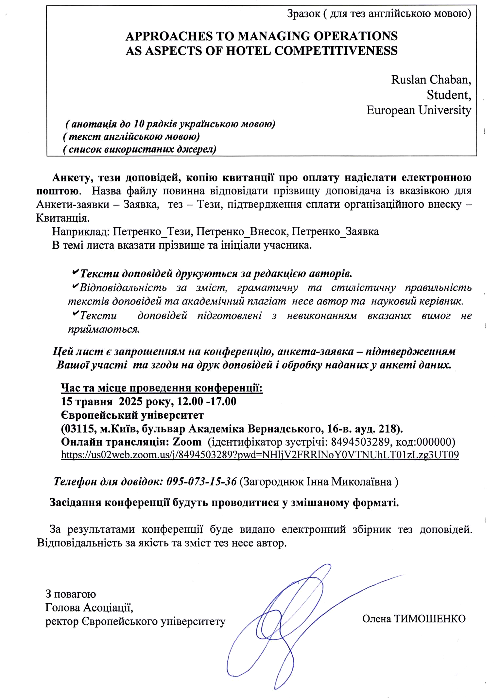

Додаток 1
Оргкомітету XХVІІ Всеукраїнської науково-практичної конференції "Молодь, освіта, наука, культура і національна самосвідомість в умовах європейської інтеграції ".
03115, м. Київ, бульвар Академіка Вернадського,16-в, к. 100
Тел. 095-073-15-36
E-mail: konferenz-molod@ukr.net

АНКЕТА-ЗАЯВКА
учасника XХVІІ Всеукраїнської науково-практичної конференції
"Молодь, освіта, наука, культура і національна самосвідомість
в умовах європейської інтеграції"
( 15 травня 2025 р.)
ПІБ учасника ( повністю)

Заклад освіти, установа (повна назва), адреса
Для учасників:
Студент – факультет, курс, спеціальність, освітній ступінь;
аспірант - кафедра, спеціальність;
посада, науковий ступінь, вчене звання
Телефон ( учасника)

E-mail (учасника)

ПІБ наукового керівника ( повністю), науковий ступінь, вчене звання, посада

*Науковий керівник (або завідувач кафедри) для студентів обов’язково
Телефон ( наукового керівника)

E-mail (наукового керівника)

Назва тез доповідей

Секція

Підсекція

Форма участі:
- очна з виступом;
- дистанційна з виступом;
- заочна (лише публікація тез)
Регламент роботи конференції:
11³⁰-12⁰⁰ | Реєстрація учасників. Підключення до конференції.
12⁰⁰-14⁰⁰ | Пленарне засідання
14¹⁵-16⁰⁰ | Робота секцій
Доповідь на пленарному засіданні - до 10 хв.
Повідомлення на секціях – 5-7 хв. ( можливо до 10хв. – це залежить від кількості учасників)
Виступи на обговореннях – до 3 хв.
Онлайн трансляція: Zoom (ідентифікатор зустрічі: 849 450 3289, код:000000)
https://us02web.zoom.us/j/8494503289?pwd=NHljV2FRRlNoY0VTNUhLT01zLzg3UT09

